LabMedSys

Produção
Produção entre os Módulos
Versão 0.1

Histórico de Revisão e Envolvidos

Nome | Função | Contato
Rogério
Lúcia
Balocco
Cláudio

Data | Versão | Descrição | Autor
12/10/2026 | 0.1 | Travas entre os módulos que envolvem o módulo | André Nardacci

- ACRÔNIMOS E ABREVIAÇÕES

Sigla | Termo Original | Tradução / Significado
ANVISA | Agência Nacional de Vigilância Sanitária | Agência reguladora sanitária brasileira
BPF | Boas Práticas de Fabricação | Conjunto de requisitos para garantir qualidade e segurança dos medicamentos
GMP | Good Manufacturing Practices | Boas Práticas de Fabricação
SGQ | Sistema de Gestão da Qualidade | Sistema de gestão da qualidade farmacêutica
CAPA | Corrective and Preventive Action | Ação Corretiva e Preventiva
RNC | Relatório de Não Conformidade | Registro formal de desvios ou não conformidades
POP | Procedimento Operacional Padrão | Documento que descreve a execução padronizada de atividades
RDC | Resolução da Diretoria Colegiada | Norma regulatória emitida pela ANVISA
PIC/S | Pharmaceutical Inspection Co-operation Scheme | Esquema de Cooperação em Inspeção Farmacêutica
CSV | Computerized System Validation | Validação de Sistemas Computadorizados
URS | User Requirements Specification | Especificação de Requisitos do Usuário
ERU | Especificação de Requisitos do Usuário | Documento contendo os requisitos do negócio e dos usuários
FS | Functional Specification | Especificação Funcional
IQ | Installation Qualification | Qualificação de Instalação
OQ | Operational Qualification | Qualificação Operacional
PQ | Performance Qualification | Qualificação de Desempenho
QI | Qualificação de Instalação | Evidência de que a instalação foi executada conforme especificação
QO | Qualificação de Operação | Evidência de que o sistema opera conforme especificado
QD | Qualificação de Desempenho | Evidência de que o sistema mantém desempenho consistente
PMV | Plano Mestre de Validação | Documento que define a estratégia global de validação
SNCM | Sistema Nacional de Controle de Medicamentos | Sistema brasileiro de rastreabilidade de medicamentos
IUM | Identificador Único de Medicamento | Código único utilizado na serialização de medicamentos
XML | Extensible Markup Language | Linguagem de marcação extensível para troca de dados
FDA | Food and Drug Administration | Agência reguladora de alimentos e medicamentos dos Estados Unidos
OMS | Organização Mundial da Saúde | Organização Mundial da Saúde
WHO | World Health Organization | Organização Mundial da Saúde
ALCOA+ | Attributable, Legible, Contemporaneous, Original, Accurate (+ Complete, Consistent, Enduring, Available) | Princípios de Integridade de Dados
GxP | Good Practices | Conjunto de Boas Práticas aplicáveis ao ambiente regulado
ICH | International Council for Harmonisation | Conselho Internacional para Harmonização de Requisitos Técnicos
QMS | Quality Management System | Sistema de Gestão da Qualidade
QA | Quality Assurance | Garantia da Qualidade
QC | Quality Control | Controle da Qualidade
SLA | Service Level Agreement | Acordo de Nível de Serviço
Audit Trail | Audit Trail | Trilha de Auditoria
GAMP | Good Automated Manufacturing Practice | Guia internacional de validação de sistemas computadorizados (categorias de software)
RN | Regra de Negócio | Regra que o sistema deve cumprir, identificada como RN-PRI-nnn
RF / RNF | Requisito Funcional / Não Funcional | O que a nova versão deve fazer / como deve fazer (segurança, auditoria, desempenho)
CT | Caso de Teste | Teste com passos e resultado esperado, identificado como CT-PRI-nnn
DV | Desvio | Diferença entre o resultado esperado e o obtido nos testes, identificado como DV-PRI-nnn
SEG | Achado de Segurança | Fragilidade de segurança encontrada no código, identificada como SEG-PRI-nn
SSO | Single Sign-On | Login único: um acesso vale para todos os módulos
DBA | Database Administrator | Administrador do banco de dados
LGPD | Lei Geral de Proteção de Dados | Lei nº 13.709/2018, sobre dados pessoais

O ideal entre os módulos. A Produção não decide sozinha se pode produzir: antes de cada etapa, ela consulta nos módulos donos a situação do lote, o laudo da sala e da água, o treinamento, o registro do produto e a versão da instrução. O que estiver fora trava a etapa.
Esta página mostra só as travas que envolvem a Produção. O documento completo, com a situação única do lote e as 16 regras para todos os módulos, é "Qualidade entre os módulos: situação do lote e travas" (modelo-ideal/01-qualidade-entre-modulos.md), na Visão entre módulos. Os números das travas são os mesmos de lá. Versão 0.1, de 12/10/2026.
- 1. O DESENHO

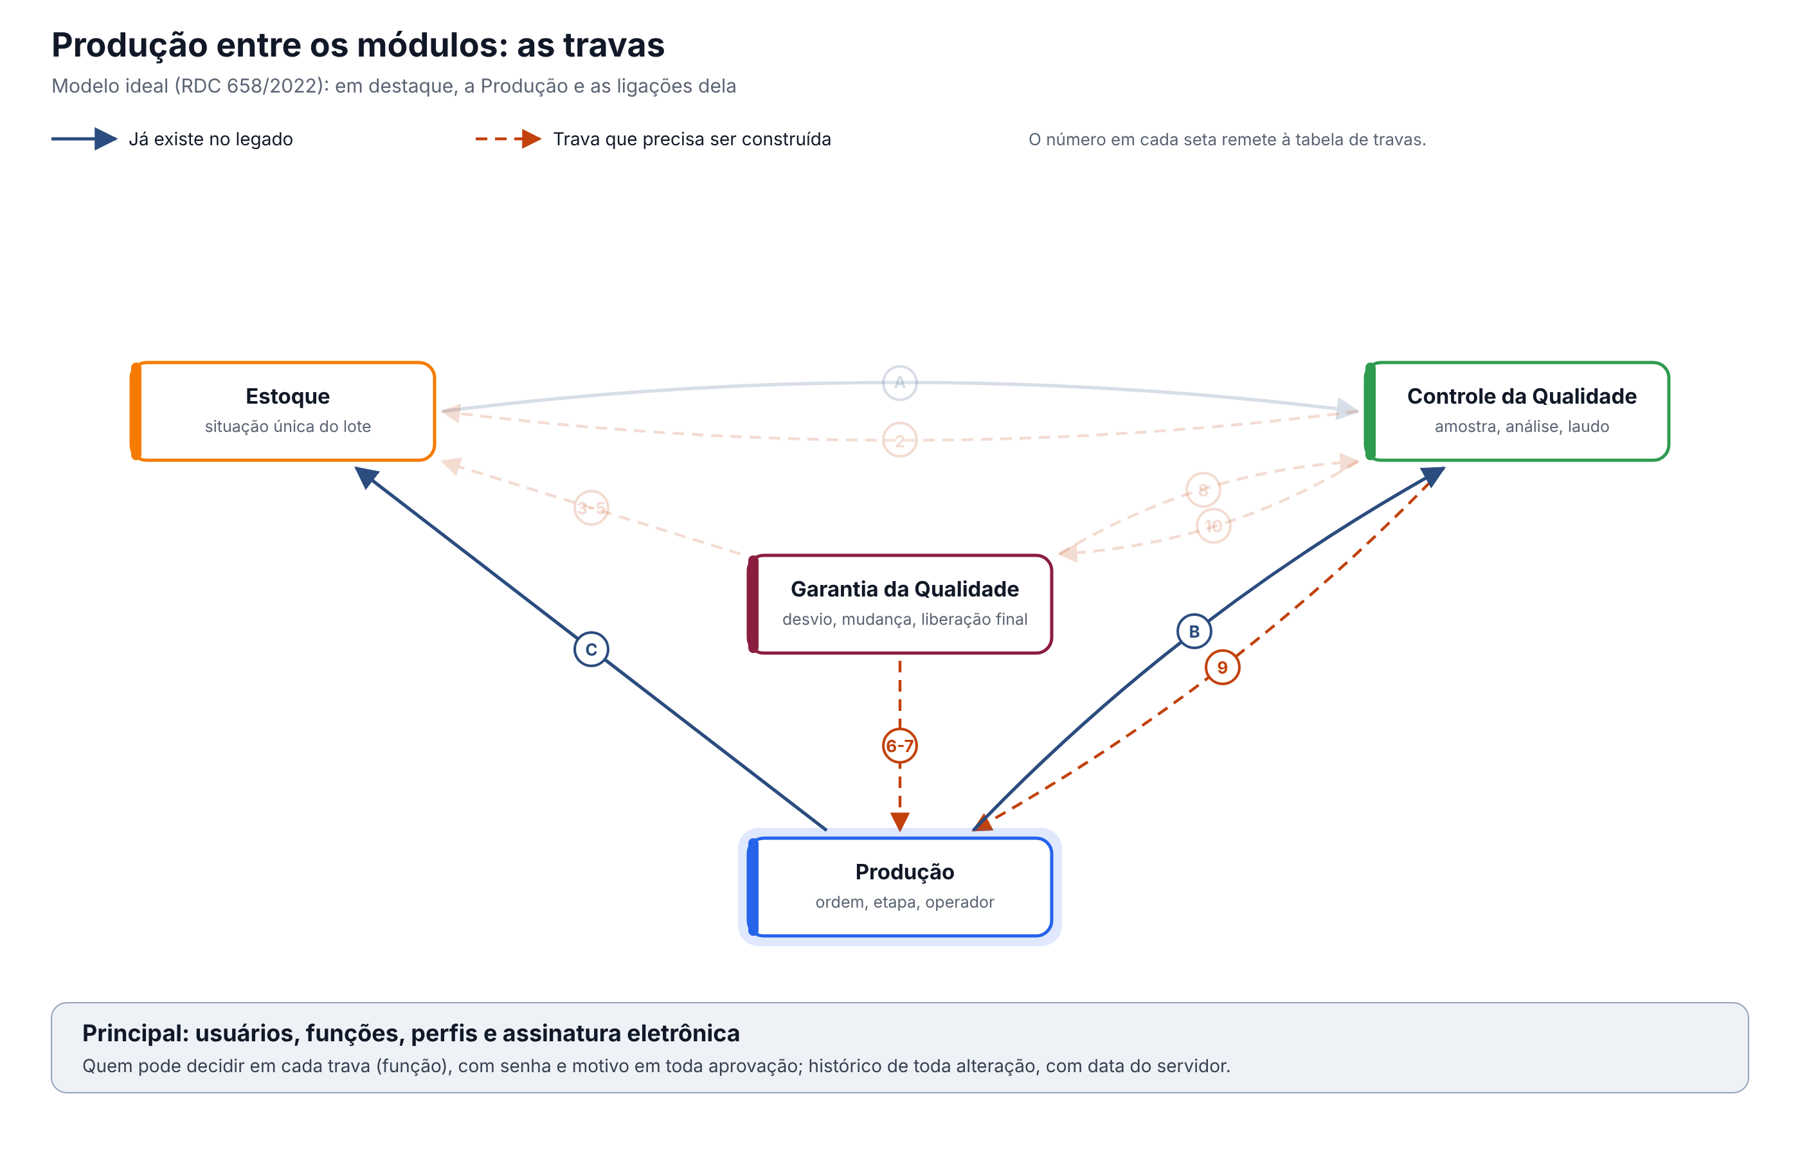
Figura 1 – Produção entre os módulos: as travas
Em destaque, a Produção. Setas contínuas já existem no legado; tracejadas precisam ser construídas.
- 2. AS TRAVAS QUE ENVOLVEM A PRODUÇÃO

# | Trava | Referência | O que a Produção faz | Com quem | No legado hoje
1 | Situação única do lote, respeitada por todos | Arts. 157 e 189 | Só separa, pesa e usa lote aprovado e dentro da validade | Estoque, CQ | A autorização do Estoque não consulta a situação do lote; lote e validade digitados
2 | O laudo do CQ muda a situação na hora | Art. 189 | Vê na hora a decisão do CQ sobre insumos e produto | CQ, Estoque | A Autorização Controle da Qualidade x Produção é uma marcação, sem consultar o CQ
3 | Desvio retém o lote | Art. 8º, IX | Lote com desvio aberto fica retido; exceções da Produção abrem desvio | GQ | A palavra "desvio" não existe na Produção
4 | Liberação para venda pela Pessoa Delegada | Art. 8º, XV | Envia o produto acabado ao Estoque em quarentena; a venda depende da Pessoa Delegada | Estoque, GQ | Envio opcional e antes da liberação; a reprovação não chega ao Estoque
6 | Só pessoa treinada executa a etapa | Art. 39 | Confere o treinamento válido do operador antes de cada etapa | GQ | A Autorização Garantia da Qualidade x Produção é uma marcação, sem consultar a GQ
7 | Só produto com registro válido é fabricado | Art. 8º, XV | Só abre a ordem com o registro do produto deferido e na validade | GQ | Validade do registro só informativa
8 | Mudança aprovada antes de implementar, com versão | Art. 8º, XII e XIII | Usa a ordem de produção e a fórmula da versão vigente, criadas por mudança aprovada | GQ, Controle de Documentos | Ordem sem aprovação real; fórmula sem versão; modelo XML trocável em andamento
9 | Água e sala reprovadas bloqueiam o uso | Art. 8º, VIII | Sala e ponto de água com laudo reprovado ou coleta atrasada ficam bloqueados | CQ | Libera pelos próprios registros; o resultado da análise não conta

- 3. REGRAS QUE VALEM PARA TODAS AS TRAVAS

Valem também aqui as regras gerais do documento completo (requisitos 12 a 16): histórico de toda alteração com motivo, registro no momento da ação com hora do servidor, assinatura eletrônica nas decisões, acesso por função conferido em toda gravação e integrações que avisam quando falham.
<!-- NORMAS:INICIO -->
- O QUE A ANVISA PEDE: TEXTOS CITADOS

Texto literal das normas citadas em cada tema, extraído dos arquivos da pasta Documentação/ (RDC nº 658/2022 em português e Guia nº 33/2020) por homologacao/ferramentas/citar_normas_diagnostico.py. "(...)" marca trechos omitidos. No portal, clique na referência de cada tema para ver o texto.
  - Tema 1 · Situação única do lote, respeitada por todos
RDC 658/2022, art. 157
> Art. 157. Os materiais recebidos e os produtos acabados devem ser fisicamente ou administrativamente colocados em quarentena imediatamente após o recebimento ou processamento, até que sejam liberados para uso ou distribuição.
RDC 658/2022, art. 189
> Art. 189. Somente matérias-primas que tiverem sido liberadas pelo departamento de Controle de Qualidade e que estiverem dentro de sua data de reteste devem ser utilizadas.
  - Tema 2 · O laudo do CQ muda a situação na hora
RDC 658/2022, art. 189
> Art. 189. Somente matérias-primas que tiverem sido liberadas pelo departamento de Controle de Qualidade e que estiverem dentro de sua data de reteste devem ser utilizadas.
  - Tema 3 · Desvio retém o lote
RDC 658/2022, art. 8º
> Art. 8º Um Sistema da Qualidade Farmacêutica adequado à fabricação de medicamentos deve garantir que: > > (...) > > IX - os resultados do monitoramento de produtos e processos sejam levados em consideração na liberação do lote, na investigação de desvios e com o objetivo de tomar ações preventivas para evitar desvios potenciais que possam ocorrer no futuro; > > (...)
  - Tema 4 · Liberação para venda pela Pessoa Delegada
RDC 658/2022, art. 8º
> Art. 8º Um Sistema da Qualidade Farmacêutica adequado à fabricação de medicamentos deve garantir que: > > (...) > > XV - os medicamentos não sejam comercializados ou distribuídos antes da Pessoa Delegada pelo Sistema de Gestão da Qualidade Farmacêutica ter certificado que cada lote do produto foi produzido e controlado de acordo com os requerimentos de registro e quaisquer outras normas relevantes à produção, ao controle e à liberação de medicamentos; > > (...)
  - Tema 6 · Só pessoa treinada executa a etapa
RDC 658/2022, art. 39
> Art. 39. O fabricante deve fornecer treinamento para todo o pessoal cujas funções sejam exercidas nas áreas de produção e armazenamento ou laboratórios de controle (incluindo o pessoal técnico, de manutenção e limpeza) e para outras pessoas cujas atividades possam afetar a qualidade do > > produto.
  - Tema 7 · Só produto com registro válido é fabricado
RDC 658/2022, art. 8º
> Art. 8º Um Sistema da Qualidade Farmacêutica adequado à fabricação de medicamentos deve garantir que: > > (...) > > XV - os medicamentos não sejam comercializados ou distribuídos antes da Pessoa Delegada pelo Sistema de Gestão da Qualidade Farmacêutica ter certificado que cada lote do produto foi produzido e controlado de acordo com os requerimentos de registro e quaisquer outras normas relevantes à produção, ao controle e à liberação de medicamentos; > > (...)
  - Tema 8 · Mudança aprovada antes de implementar, com versão
RDC 658/2022, art. 8º
> Art. 8º Um Sistema da Qualidade Farmacêutica adequado à fabricação de medicamentos deve garantir que: > > (...) > > XII - estejam implementados procedimentos para a avaliação prospectiva de mudanças planejadas e sua aprovação antes da implementação, levando-se em consideração as notificações e aprovações regulatórias, quando necessário; > > XIII - após a implementação de qualquer mudança, uma avaliação seja realizada para confirmar que os objetivos de qualidade foram alcançados e que não houve impacto prejudicial não intencional na qualidade do produto; > > (...)
  - Tema 9 · Água e sala reprovadas bloqueiam o uso
RDC 658/2022, art. 8º
> Art. 8º Um Sistema da Qualidade Farmacêutica adequado à fabricação de medicamentos deve garantir que: > > (...) > > VIII - um estado de controle seja estabelecido e mantido por meio do desenvolvimento e uso de sistemas eficazes de monitoramento e controle para o desempenho do processo e para a qualidade do produto; > > (...)
<!-- NORMAS:FIM -->

